ProgramTest (Shooting)

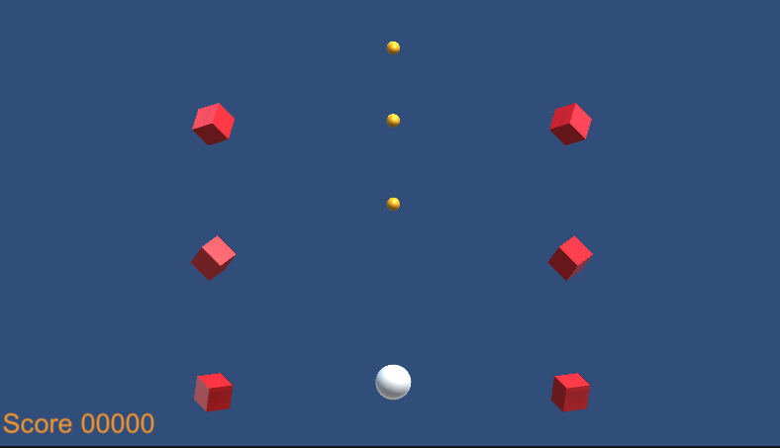

添付されているUnityプロジェクト「ProgramTestShooting」を改良してください。

このプロジェクトはUnity2023.3.9で作成されています。

プロジェクト内に含まれているシーンはSampleSceneの１つだけです。

# 

# ■SampleScene内の解説

SampleScene内に配置されている主要なオブジェクトについて解説します。

|  |  |
| --- | --- |
| ◇MainCamera カメラは１つだけです。このプロジェクトではカメラの設定は”Orhtographic”です ◇GameFlow このプロジェクトのメインコードがある場所です  ここには「Title画面」と「Stage画面」の２つの遷移が設定されています ◇UI このプロジェクトで表示されているUIは全てこの下に配置されています  UIの設定は”ScreenSpace-Camera”です ◇StageObject ここはステージ中に作成される一時的なオブジェクトを置く場所として使われます |  |

# ■ゲームフローの解説

* このプロジェクトを起動させると最初はタイトル画面（TitleLoop.cs）から始まります
* タイトル画面で”Spaceキー”を押すとステージ（StageLoop.cs）が始まります
* ステージ中は自機（Player.cs)を操作し、ステージ上部から来る敵（Enemy.cs)を倒します
* 自機は”Zキー”で弾（PlayerBullet.cs）を発射する事ができます
* 弾を敵に当てると敵を倒すことができ、得点を獲得します
* 敵はステージ内に配置されたSpawner（EnemySpawner.cs）から定期的に出現します
* ステージは”ESCキー”を押すと終了し、タイトル画面に戻ります

# 

# ■テスト内容

今は”ゲーム未満”なこのプロジェクトの幾つかのポイントを改良して面白いゲームにしてください。

そのためには色々な手段が考えられますが、テストのための基本的な修正方針を以下に示します。

1. 敵の出現方法が単調で面白くありません。プレイヤーが遊びがいを感じるような敵の出現方法や動き、アクションを与えてください
2. 現在のプレイヤーの挙動は単純で面白くありません。これを改良してください。そのためにいくつかの新規機能を追加しても構いません
3. 弾や敵の衝突などにエフェクトやSEを追加してみてください
4. このステージに遊びがいのある終了条件を追加してください。つまりプレイヤーが何らかの失敗をする事でゲームが終わったり、制限時間によりゲームが終わるといったルールを追加する必要があります